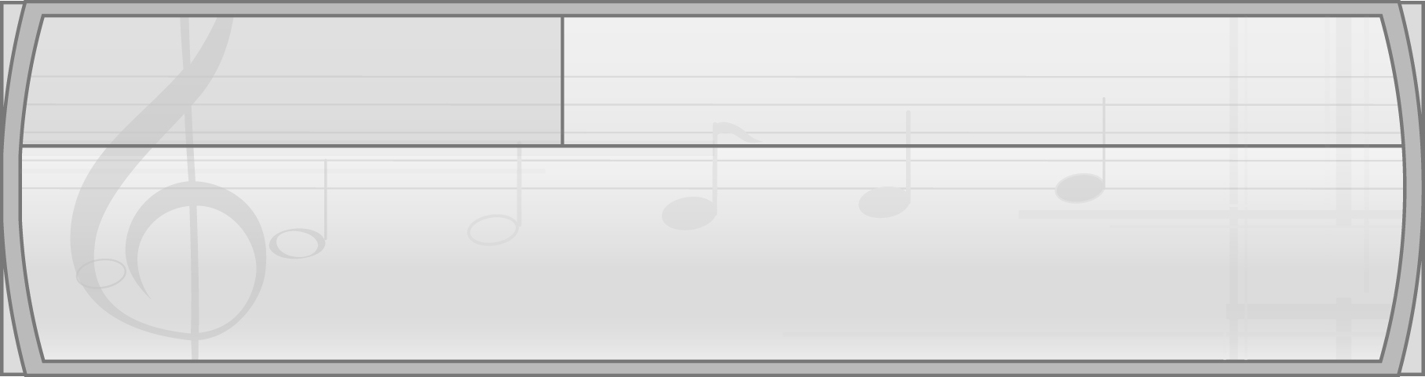
หน่วยการเรียนรู้ที่ 10 การละเล่นพื้นบ้านของไทย

แผนการจัดการเรียนรู้ที่ 37
การละเล่นพื้นบ้านภาคเหนือ


ชั้นประถมศึกษาปีที่ 2 เวลา 1 ชั่วโมง

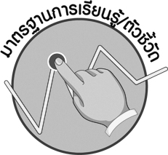
มาตรฐานการเรียนรู้/ตัวชี้วัด

มาตรฐานการเรียนรู้
ศ 3.2 เข้าใจความสัมพันธ์ระหว่างนาฏศิลป์ ประวัติศาสตร์ และวัฒนธรรม เห็นคุณค่าของนาฏศิลป์ที่เป็นมรดกทางวัฒนธรรม ภูมิปัญญาท้องถิ่น ภูมิปัญญาไทยและสากล
ตัวชี้วัด
ศ 3.2 ป.2/1 ระบุและเล่นการละเล่นพื้นบ้าน
ศ 3.2 ป.2/2 เชื่อมโยงสิ่งที่พบเห็นในการละเล่นพื้นบ้านกับสิ่งที่พบเห็นในการดำรงชีวิตของคนไทย
ศ 3.2 ป.2/3 ระบุสิ่งที่ชื่นชอบและภาคภูมิใจในการละเล่นพื้นบ้าน


จุดประสงค์การเรียนรู้สู่ตัวชี้วัด

1. อธิบายเกี่ยวกับการละเล่นพื้นบ้านของภาคเหนือ (K)
2. เล่นการละเล่นพื้นบ้านของภาคเหนือ (P)
3. ชื่นชมการละเล่นพื้นบ้านของภาคเหนือ (A)

สาระสำคัญ

การละเล่นพื้นบ้านของไทยมีมากมาย ซึ่งช่วยให้เรารู้สึกสนุกสนาน การละเล่นบางชนิดมีกติกา และบางชนิดไม่มีกติกา


สาระการเรียนรู้

การละเล่นพื้นบ้านภาคเหนือ

คุณลักษณะอันพึงประสงค์

รักความเป็นไทย
ตัวชี้วัดที่ 7.1 ภาคภูมิใจในขนบธรรมเนียมประเพณี ศิลปะ วัฒนธรรมไทย และมีความกตัญญูกตเวที

สมรรถนะสำคัญของผู้เรียน

ความสามารถในการคิด

ชิ้นงานหรือภาระงาน (หลักฐาน ร่องรอยแสดงความรู้)

 แผนภาพความคิดเกี่ยวกับการละเล่นพื้นบ้านภาคเหนือ


คำถามท้าทาย

นักเรียนชอบการละเล่นพื้นบ้านใดของภาคเหนือมากที่สุด เพราะอะไร

การจัดกิจกรรมการเรียนรู้

1. ครูนำบัตรภาพการละเล่นตีกะโหล้งมาให้นักเรียนดูแล้วใช้คำถามเพื่อให้นักเรียนร่วมกันแสดง
ความคิดเห็น ดังนี้
นักเรียนรู้จักการละเล่นพื้นบ้านในภาพหรือไม่ (รู้จัก/ไม่รู้จัก)
การละเล่นพื้นบ้านในภาพเป็นการละเล่นพื้นบ้านใด (ตัวอย่างคำตอบ การละเล่นตีกะโหล้ง)
การละเล่นพื้นบ้านในภาพเป็นการละเล่นพื้นบ้านของภูมิภาคใด (ตัวอย่างคำตอบ ภาคเหนือ)
นักเรียนเคยเล่นการละเล่นตีกะโหล้งหรือไม่ (เคย/ไม่เคย)

การละเล่นพื้นบ้านภาคเหนือ
จากนั้นครูนำบัตรคำ มาติดไว้บนกระดานแล้วอธิบายเกี่ยวกับ
การละเล่นพื้นบ้านของภาคเหนือให้นักเรียนฟังจนทุกคนเข้าใจ

2. ครูสาธิตและอธิบายเกี่ยวกับวิธีการเล่นตีกะโหล้งให้นักเรียนดูและฟัง จากนั้นให้นักเรียนแบ่งกลุ่มออกเป็นกลุ่มละ 5 คน ร่วมกันศึกษาเกี่ยวกับวิธีการตีกะโหล้งอีกครั้งและฝึกเล่นการละเล่นดังกล่าว โดยมีครูคอยดูแลอย่างใกล้ชิด จนทุกกลุ่มสามารถเล่นการละเล่นตีกะโหล้งได้ถูกต้องตามวิธีการเล่น แล้วให้แต่ละกลุ่มออกมาเล่นการละเล่นตีกะโหล้งให้ครูและเพื่อนกลุ่มอื่น ๆ ดูและตรวจสอบความถูกต้อง หากพบข้อบกพร่องให้ร่วมกันแสดงความคิดเห็นหาแนวทางแก้ไข หากเพื่อนทำได้ดีให้ร่วมกันแสดงความรู้สึกชื่นชมทีละกลุ่มจนครบทุกกลุ่ม
3. ครูและนักเรียนร่วมกันแสดงความคิดเห็นเกี่ยวกับการละเล่นพื้นบ้านอื่น ๆ ของภาคเหนือที่นักเรียนรู้จักแล้วนำข้อมูลที่ได้มาเขียนสรุปลงในแผนภาพบนกระดานดังตัวอย่างต่อไปนี้
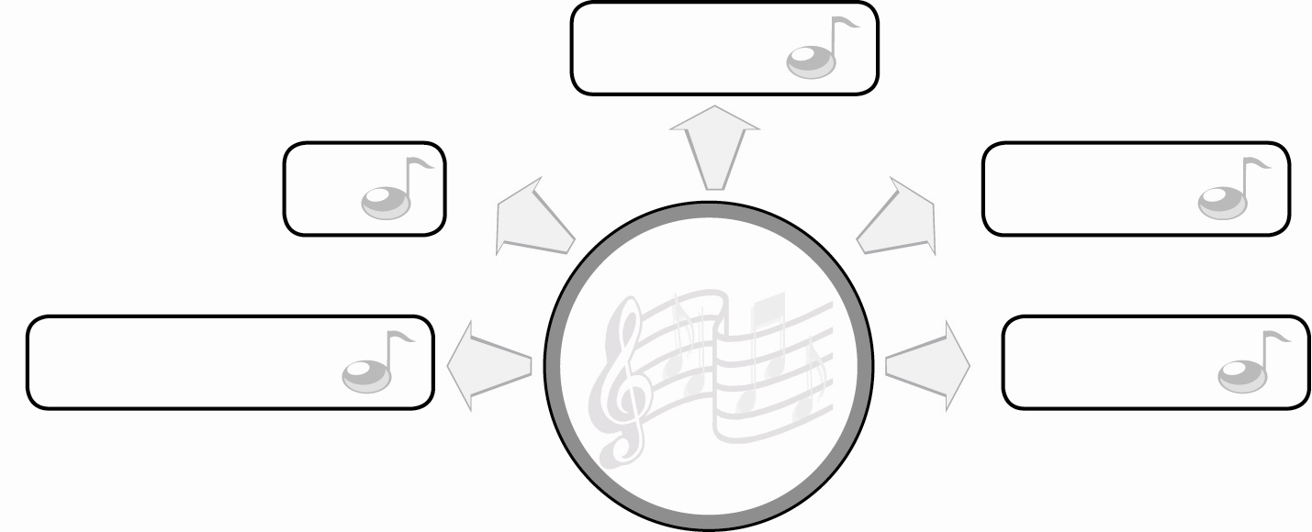
หมากขว่าง

ตี้
ตีกะโหล้ง
การละเล่น
พื้นบ้าน
ภาคเหนือ
สิกค็อบแค็บ
สิกชุ่งชา

4. ครูและนักเรียนร่วมกันแสดงความคิดเห็นเกี่ยวกับการละเล่นพื้นบ้านภาคเหนือกับความเป็นไทย
โดยครูใช้คำถาม ดังนี้
การละเล่นพื้นบ้านของภาคเหนือมีความสำคัญต่อประเทศไทย อย่างไร (ตัวอย่างคำตอบ ทำให้ประเทศไทยมีเอกลักษณ์ของท้องถิ่นที่น่าภาคภูมิใจ)
นักเรียนจะช่วยอนุรักษ์การละเล่นพื้นบ้านของภาคเหนือได้อย่างไร (ตัวอย่างคำตอบ ศึกษาเพิ่มเติม นำการละเล่นพื้นบ้านของภาคเหนือมาเล่นกับเพื่อนเสมอ)
5. ให้นักเรียนและครูร่วมกันสรุปความรู้ ดังนี้
การละเล่นพื้นบ้านของภาคเหนือเป็นการละเล่นที่สะท้อนให้เห็นถึงวิถีการดำรงชีวิตของคนในท้องถิ่น อนุชนคนรุ่นหลังควรช่วยกันสืบทอดให้คงอยู่คู่ท้องถิ่นและประเทศไทยตลอดไป
6. ให้นักเรียนร่วมกันแสดงความคิดเห็น โดยใช้คำถามท้าทาย ดังนี้
นักเรียนชอบการละเล่นพื้นบ้านใดของภาคเหนือมากที่สุด เพราะอะไร


การจัดบรรยากาศเชิงบวก

1. ให้นักเรียนแสดงความคิดเห็นเกี่ยวกับการละเล่นพื้นบ้านของภาคเหนืออย่างอิสระ
2. ให้นักเรียนเล่นการละเล่นพื้นบ้านของภาคเหนืออย่างอิสระ


สื่อการเรียนรู้

1. บัตรภาพ
2. บัตรคำ

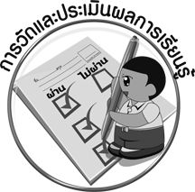
การวัดและประเมินผลการเรียนรู้

1. วิธีการวัดและประเมินผล
1.1 สังเกตพฤติกรรมของนักเรียนในการเข้าร่วมกิจกรรม
1.2 สังเกตพฤติกรรมของนักเรียนในการเข้าร่วมกิจกรรมกลุ่ม
2. เครื่องมือ
2.1 แบบสังเกตพฤติกรรมการเข้าร่วมกิจกรรม
2.2 แบบสังเกตพฤติกรรมการเข้าร่วมกิจกรรมกลุ่ม
3. เกณฑ์การประเมิน
3.1 การประเมินพฤติกรรมการเข้าร่วมกิจกรรม
ผ่านตั้งแต่ 2 รายการ ถือว่า ผ่าน
ผ่าน 1 รายการ ถือว่า ไม่ผ่าน
3.2 การประเมินพฤติกรรมการเข้าร่วมกิจกรรมกลุ่ม
คะแนน 9-10 ระดับ ดีมาก
คะแนน 7-8 ระดับ ดี
คะแนน 5-6 ระดับ พอใช้
คะแนน 0-4 ระดับ ควรปรับปรุง

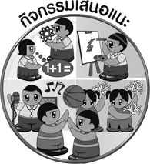
กิจกรรมเสนอแนะ

ให้นักเรียนวาดภาพการละเล่นพื้นบ้านของภาคเหนือที่ตนเองชื่นชอบมา 1 ชนิด พร้อมทั้งระบายสี ให้สวยงาม แล้วครูคัดเลือกนักเรียนที่ทำผลงานได้ดีมานำเสนอผลงานหน้าชั้นเรียน 10 ชิ้นและนำผลงานนี้ไปจัดป้ายนิเทศหน้าชั้นเรียน


ข้อเสนอแนะของผู้บริหารสถานศึกษา

________________________________________________________________________________________________________________________________________________________________________________________________________________________________________________________________________________________________________________________________________________________________________________________________________________________________________________________________________________________________________________________________________________________________________________________________________________________________________________________________________________________________________________________________________________________________________________________________________________________________________________________________________________________________________________________________________________________________________________________________________________________________________________________________________________________________________________________________________________________________________________________________________________________________________________________________________________________________________________________________________________________________________________________________________________________________________________________________________________________________________________________________________________________________________________________________________________________________________________________________________________________________________________________________________________________________________________________________________________________________________________________________________________________________________________________________________________________________________________________________________________
________________________________________________________________________________________________________________________________________________________________________________________________________________________________________________________________________________________________________________________________________________________________________________________________________________________________________________________

ลงชื่อ__________________ (ผู้บริหารสถานศึกษา)
(__________________)
_____/_____/_____
บันทึกหลังการสอน

ผลการจัดการเรียนการสอน
________________________________________________________________________________________________________________________________________________________________________________________________________________________________________________________________________________________________________________________________________________________________________________________________________________________________________________________
________________________________________________________________________________________

ปัญหา/อุปสรรค
________________________________________________________________________________________________________________________________________________________________________________________________________________________________________________________________________________________________________________________________________________________________________________________________________________________________________________________________________________________________________________________________________________

แนวทางแก้ไข
________________________________________________________________________________________________________________________________________________________________________________________________________________________________________________________________________________________________________________________________________________________________________________________________________________________________________________________________________________________________________________________________________________

ลงชื่อ__________________ (ผู้บันทึก)
(__________________)
_____/_____/_____

